任务申请部门 | 服务运营部 |  | 申请人 |  | 杨浩
任务提出时间 | 2019年3月29日 |  | 要求完成时间 |  | 2019年4月5日
客户姓名/职务 | 薛亮亮 |  | 联系电话 |  | 17703589621
费用归属 |  |  | 合同名称
任务名称 | 吕梁市定制系统部署恢复
工作要求 | 需求背景  吕梁市我公司软件搭载服务器于2019年3月17日全部中勒索病毒，无法恢复，于2019年3月22日恢复公共版的3.1重点污染源自动监控系统。定制系统目前无法恢复，缺失相关文件补丁等。需恢复吕梁市定制的系统，目前为考核系统（含传输有效率查看）与单独定制山西报表（综合统计分析系统）的部分报表功能，基础数据库新增企业信息也不能成功添加。  工作要求  目前恢复了3.1公共版系统  AutoMonitorDBV3数据库，数据文件未被勒索病毒加密，均为最新数据，但恢复后缺少相关作业（定制部分相关作业名称不详）  定制系统已部分恢复部署，但使用的文件包为2018年3月15日的备份文件包，2018年3月16日至2019年3月17日期间的所有定制系统文件均无最新备份，恢复时可以尝试恢复这段时间内的升级文件，补丁、数据库作业等  以下为恢复后不能正常使用示例：  基础数据库—添加企业失败 输入企业信息均正常，但点击提交无法添加企业，页面无报错提示  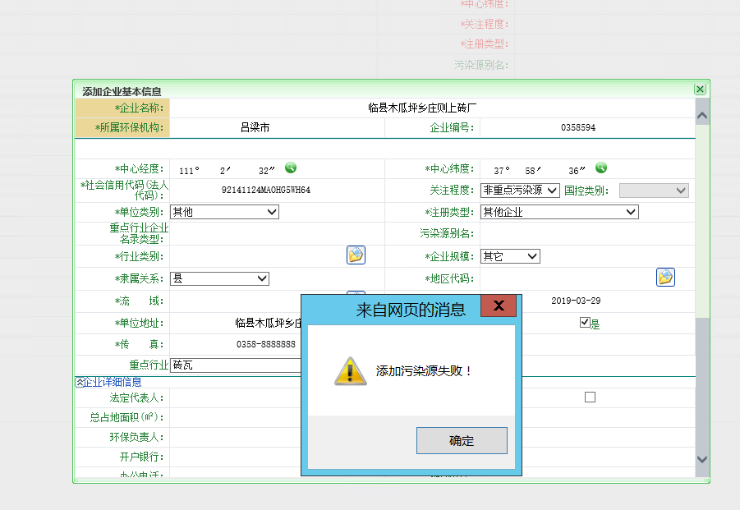  定制系统—山西报表（综合分析统计系统）  山西报表—传输有效率  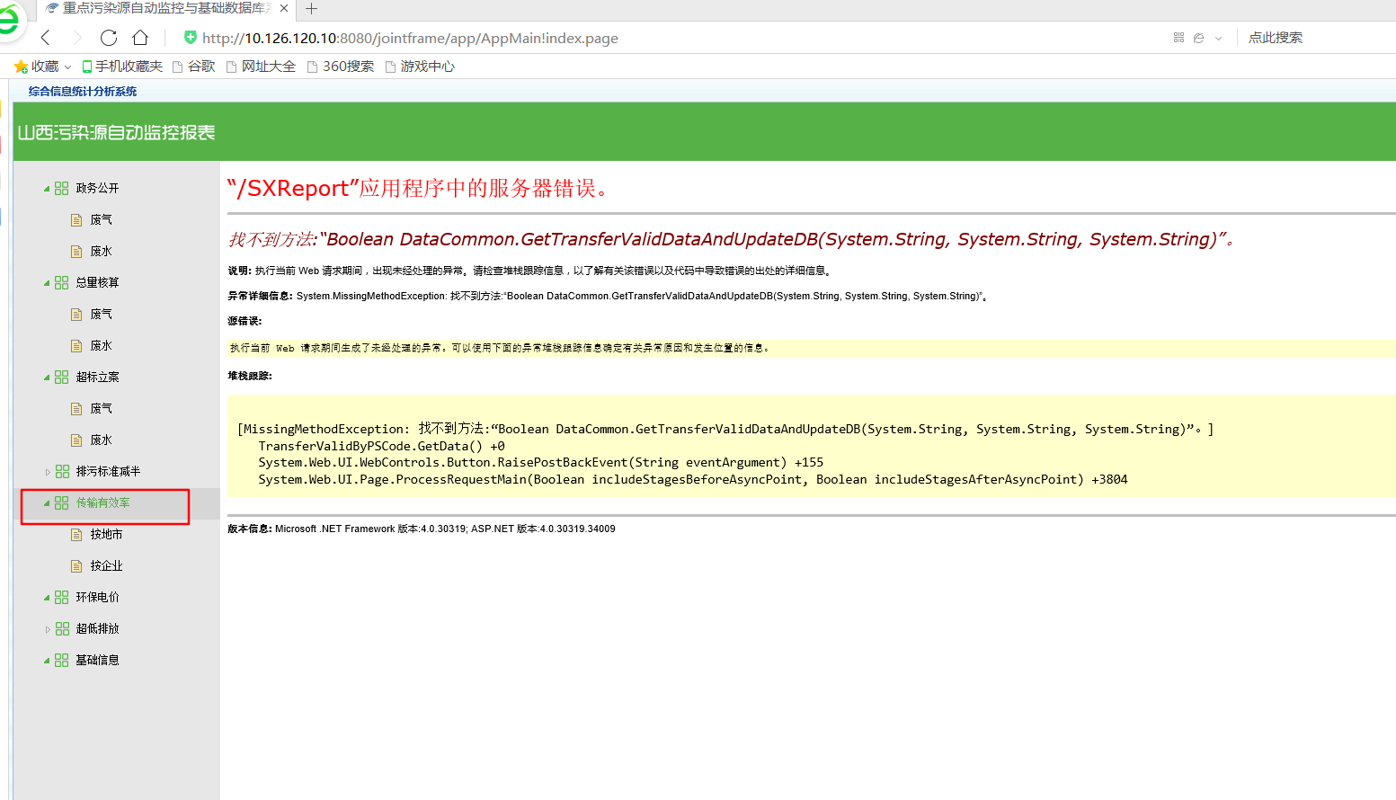  山西报表—环保电价  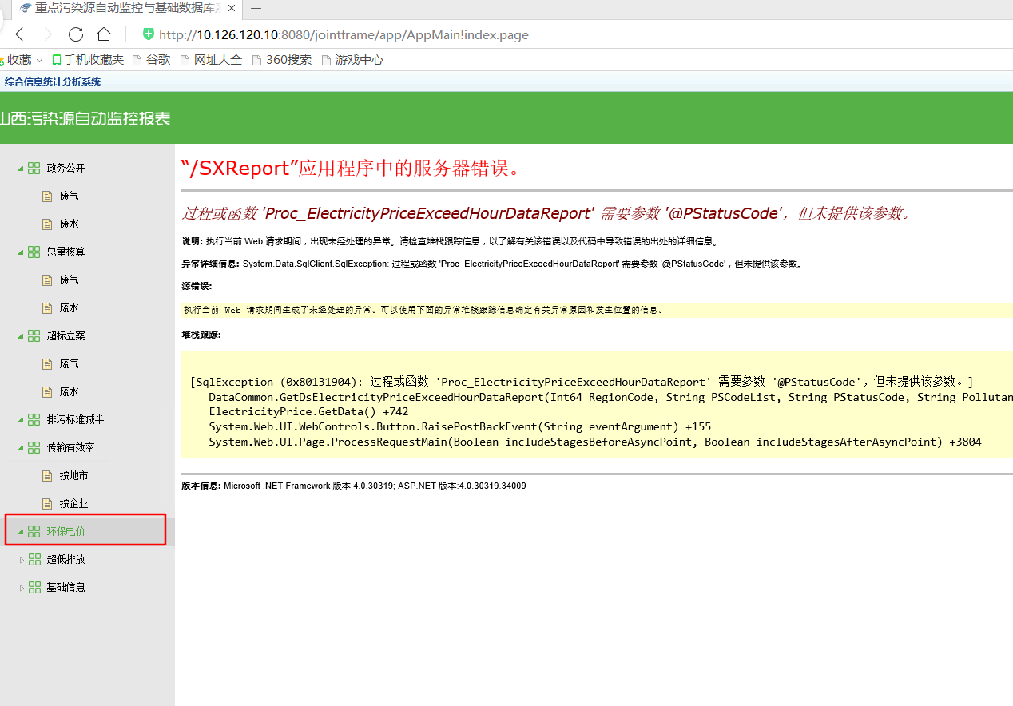  山西报表—超低排放  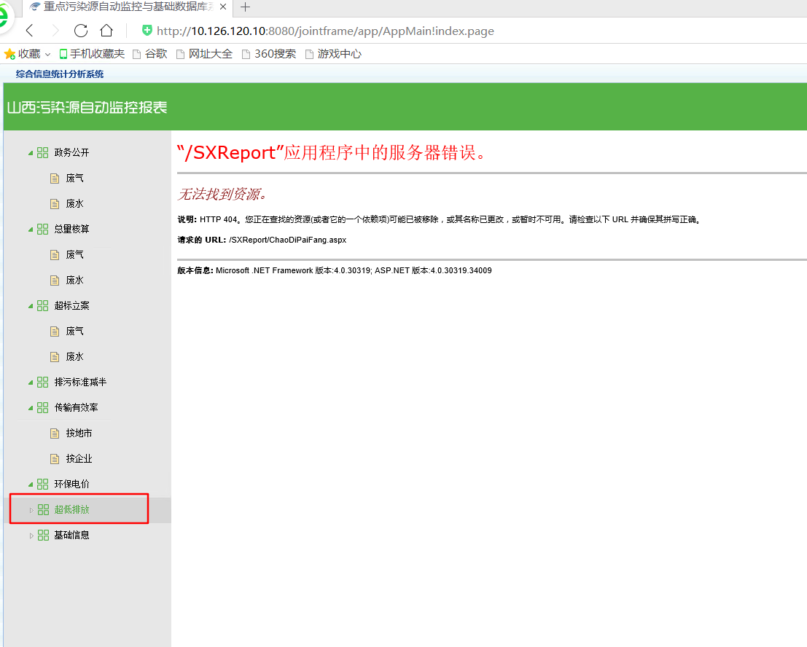  山西报表—基础信息模块  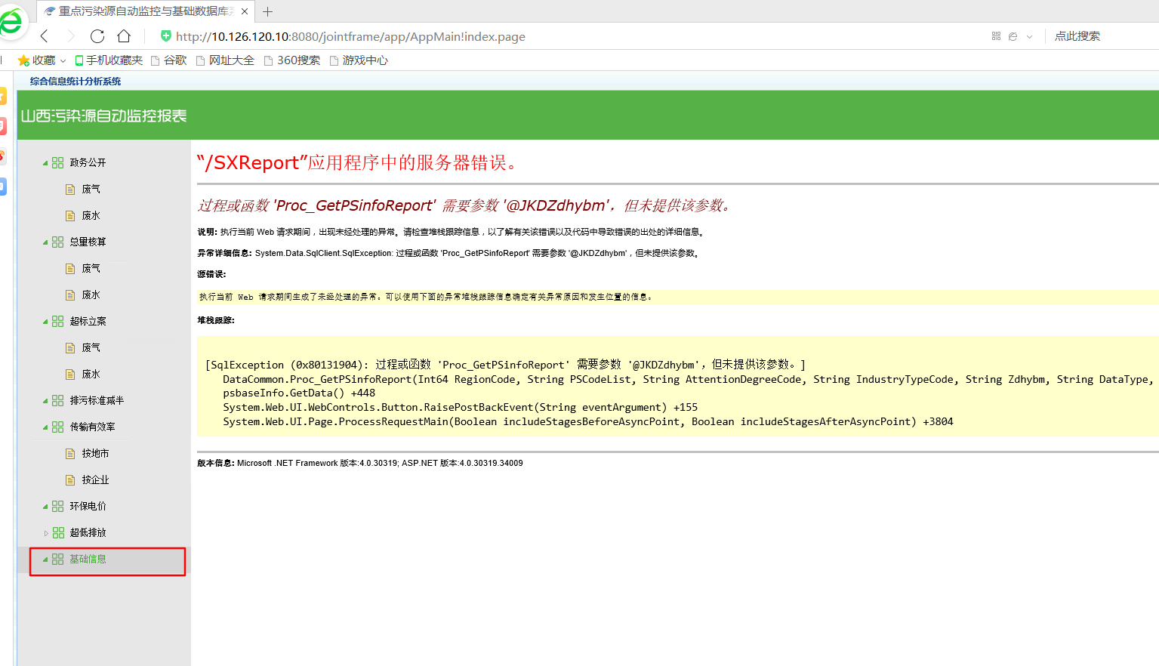  考核系统  传输有效率均为0  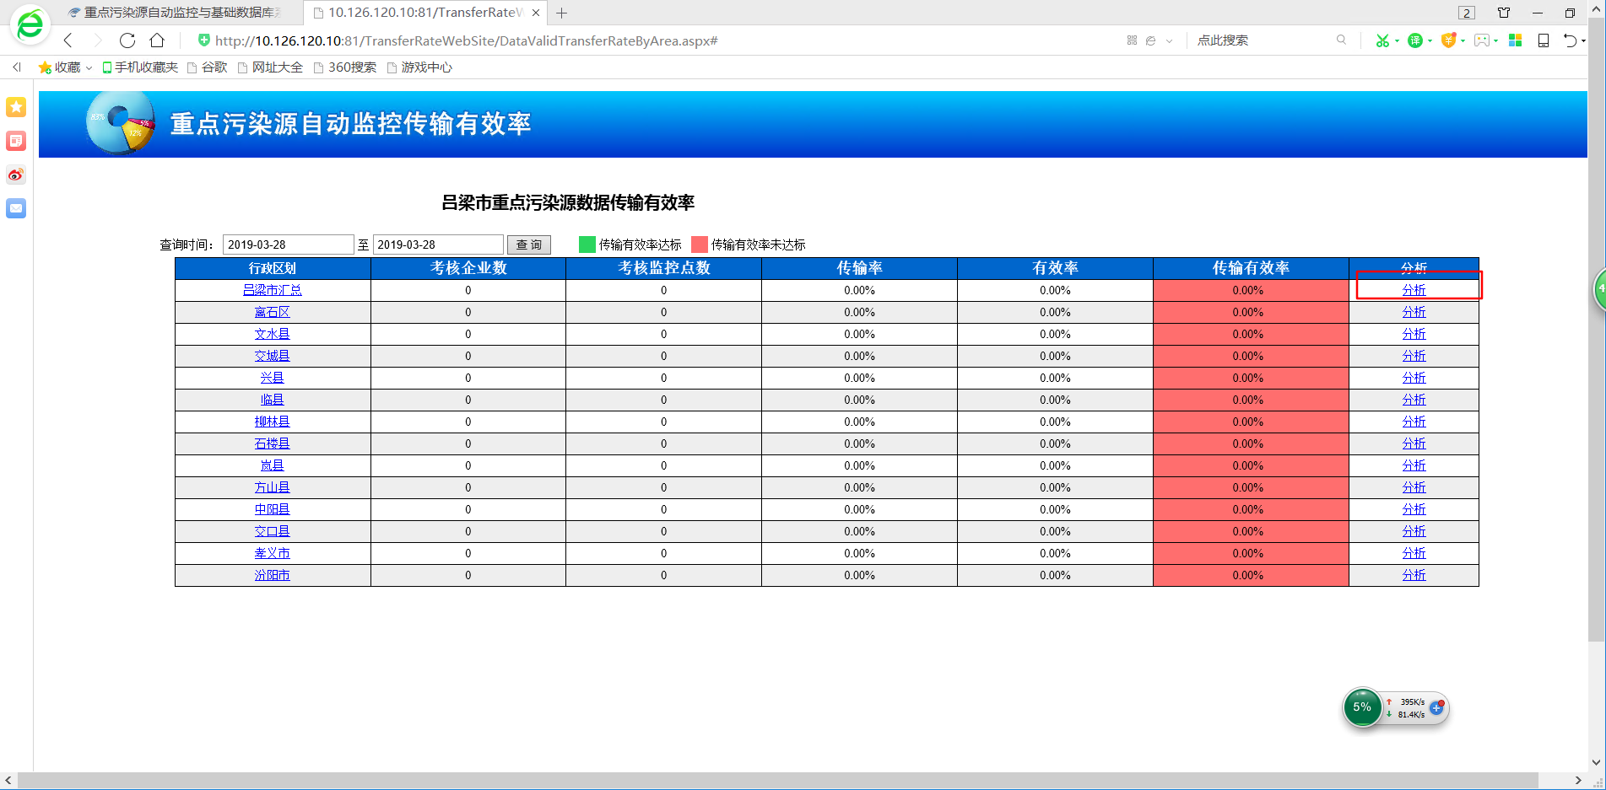  点击分析按钮报错  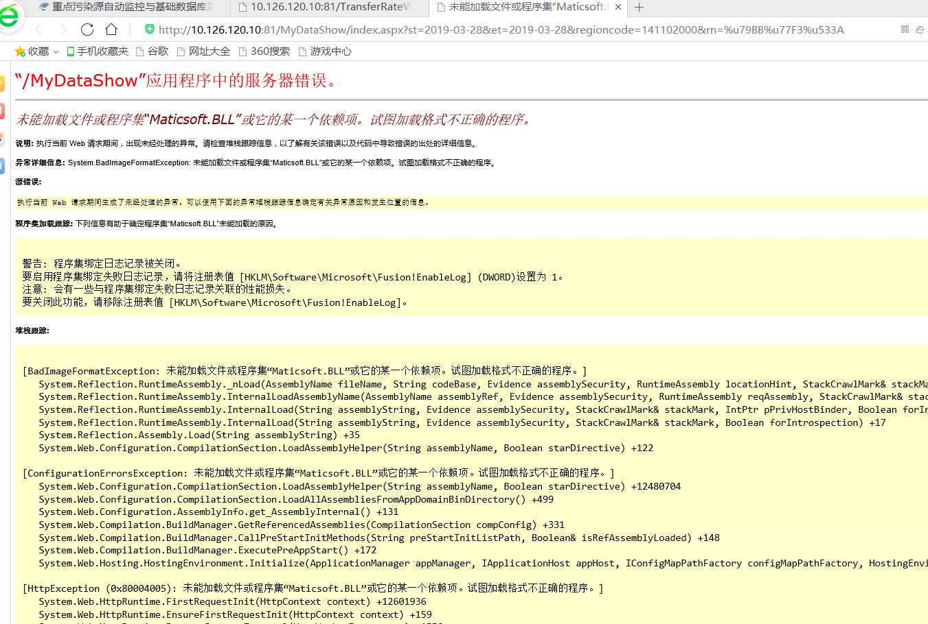  平台登录地址：http://10.126.120.10:8080/jointframe/app/AppMain!index.page  平台用户名 ll_xll 密码 2020  考核系统 http://10.126.120.10:8079/VocsOnlineReport/app/AppMain.page  部署不成功，tomcat 一闪而过，需重新部署，并恢复程序功能  考核系统帐号：xll 密码：111111  定制传输有效率地址  http://10.126.120.10:81/TransferRateWebSite/DataValidTransferRateByArea.aspx  应用服务器：10.126.120.10 远程端口 25513 服务器密码 Llshbj@！@#￥%……&*（）-0123456789  数据库服务器：10.126.120.13 远程端口25512 服务器密码 Llshbj@！@#￥%……&*（）-1234567890  Sa密码：Llhbj@139.com  申请部门负责人审批：
实施部门  审批 | 签名/时间：
实施人 | 责 | 工作量 |  |  |  | 完成时间 | 年 月 日
完成情况确认 | 实施部门确认： 申请人确认：
评价 | □优秀（5分）□满意（4分）□一般（3分）□较差（2分）□很差（1分）  若任务单实施过程优秀、较差或很差，请给出原因：  签名/时间：
特殊情况说明：

